NĂNG LỰC TƯ DUY PHẢN BIỆN CỦA HỌC SINH TRUNG HỌC PHỔ THÔNG TRONG DẠY HỌC SINH HỌC

Phạm Thị Phương Anh1, Phan Đức Duy*1, Nguyễn Thị Diệu Phương1

1Trường Đại học Sư phạm, Đại học Huế, Việt nam

\***Tác giả liên hệ:** Phan Đức Duy< phanducduy@hueuni.edu.vn >

Tóm tắt: Tư duy phản biện đã được xác định là một trong những kỹ năng quan trọng của công dân toàn cầu thế kỉ 21. Việcphát triển tư duy phản biện cho học sinh chính là phát triển năng lực tư duy độc lập, tiếp nhận và xử lý thông tin một cách hợp lý và khoa học, nhằm hướng đến phát triển năng lực giải quyết vấn đề và sáng tạo cho học sinh theo định hướng của chương trình giáo dục phổ thông năm 2018. Bài báo này làm rõ khái niệm tư duy phản biện và phân tích vai trò của tư duy phản biện trong dạy học Sinh học. Đồng thời, đề xuất cấu trúc năng lực tư duy phản biện của học sinh trung học phổ thông cùng với hệ thống các chỉ báo. Việc chỉ rõ cấu trúc năng lực tư duy phản biện của học sinh trung học phổ thông là cơ sở để xây dựng các biện pháp nhằm phát triển tư duy phản biện cho học sinh trong quá trình dạy học Sinh học ở trung học phổ thông.

Từ khoá: Tư duy phản biện, cấu trúc năng lực, năng lực tư duy phản biện, Sinh học.

HIGH SCHOOL STUDENTS’ CRITICAL THINKING COMPETENCY IN TEACHING BIOLOGY.

Pham Thi Phuong Anh1, Phan Duc Duy*1, Nguyen Thi Dieu Phuong1

1The University of Education, Hue University, Vietnam

*Correspondence to: Phan Duc Duy < phanducduy@hueuni.edu.vn >

Abstract: Critical thinking has been identified as one of the crucial skills for 21st-century global citizens. Developing critical thinking in students essentially involves nurturing their abilities for independent thinking, comprehending and processing rational and scientific information, and aiming to foster problem-solving and creative competence in alignment with the 2018 high school educational program. This article elucidates the concept of critical thinking, analyzes its role in teaching Biology, and proposes a framework for high school students’ critical thinking competency, accompanied by a set of indicators. Clearly defining the framework for high school students' critical thinking competency provides a foundation for developing strategies to enhance their critical thinking in teaching Biology in high school.

Keywords: Critical thinking, competency framework, critical thinking competency, Biology.

1. Đặt vấn đề

Tư duy phản biện (TDPB) là một quá trình tư duy biện chứng, bao gồm việc phân tích và đánh giá một thông tin, vấn đề ở nhiều khía cạnh, góc độ khác nhau nhằm làm sáng tỏ và khẳng định lại tính chính xác của vấn đề. Nhờ đó, TDPB giúp con người thoát ra khỏi những rào cản của định kiến, sẵn sàng tiếp nhận cái mới, cái tiến bộ trong suy nghĩ và hành động. Từ đó, có thể đưa ra được nhiều phương án giải quyết khác nhau và lựa chọn được phương án giải quyết tối ưu nhất dựa trên những lập luận có cơ sở vững chắc. TDPB chính là cơ sở để phát triển tư duy độc lập – một biểu hiện của năng lực giải quyết vấn đề và sáng tạo của mỗi cá nhân.

Chương trình phổ thông 2018 đã xác định năng lực giải quyết vấn đề và sáng tạo là một trong những năng lực cốt lõi cần hình thành cho học sinh (HS) trung học phổ thông (THPT), trong đó bao hàm tư duy độc lập. Phát triển năng lực TDPB cho HS chính là phát triển năng lực tư duy độc lập, tiếp nhận và xử lý thông tin, tri thức một cách hợp lý và khoa học.

Trong dạy học các môn khoa học nói chung và môn Sinh học ở trường THPT nói riêng, TDPB vừa là mục tiêu, vừa là công cụ để giúp HS hiểu sâu bản chất của các kiến thức khoa học, giúp hình thành và phát triển năng lực sinh học. Do đó, việc phát triển TDPB cho HS là một vấn đề nên được quan tâm nghiên cứu, nhằm góp phần thực hiện mục tiêu giáo dục ở môn Sinh học, cũng như hướng đến phát triển năng lực giải quyết vấn đề và sáng tạo cho HS theo định hướng của chương trình giáo dục phổ thông 2018 và đáp ứng nhu cầu của xã hội.

**2. Khái niệm tư duy phản biện**

Thuật ngữ 'tư duy phản biện' ban đầu được các nhà tư tưởng triết học đề cập đến một dạng suy nghĩ sâu sắc hướng tới việc phân tích và đánh giá các giao tiếp, thông tin và lập luận hiện có, đặc biệt thông qua việc sử dụng logic và lý trí. Dewey (1933) với định nghĩa đầu tiên về “suy nghĩ sâu sắc” (reflective thinking) là “sự xem xét tích cực, bền bỉ và cẩn thận đối với bất kỳ niềm tin hoặc hình thức tri thức giả định nào dưới sự soi sáng của các căn cứ và hướng tới các kết luận xa hơn” [1, trang 9]. Một số định nghĩa về TDPB chỉ nhấn mạnh đến kết quả chủ yếu của TDPB là việc đánh giá các sản phẩm trí tuệ đã có. Theo Lipman (1988), TDPB là “tư duy khéo léo, có trách nhiệm tạo điều kiện tốt cho sự đánh giá bởi vì nó 1) dựa trên các tiêu chí, 2) tự điều chỉnh và 3) nhạy cảm với ngữ cảnh” [2, trang 39]. Lipman đã nhấn mạnh bản chất đánh giá của TDPB khi cho rằng kết quả của TDPB cuối cùng là những phán đoán. Một số nhà triết học khác lại nhìn nhận tính ứng dụng của TDPB trong việc tạo ra sản phẩm trí tuệ mới. Theo Ennis (1985), TDPB là “suy nghĩ sâu sắc, hợp lý tập trung vào việc quyết định nên tin hay làm gì” [3]. Định nghĩa này đã mở rộng mục tiêu của TDPB không chỉ là đối với những phán đoán về điều nên tin mà còn đối với hành động (việc ra quyết định) và khẳng định rằng TDPB là một hoạt động có ứng dụng thực tế.

Trên cơ sở tổng hợp nhiều nghiên cứu về TDPB, Hội đồng nghiên cứu Giáo dục Australia (2020) đã đưa ra một khái niệm TDPB, đó là: *“TDPB là việc phân tích và đánh giá các thông tin, lập luận và tình huống, theo các tiêu chuẩn phù hợp như sự thật và logic, nhằm mục đích xây dựng kiến thức, hiểu biết, giả thuyết và niềm tin mới hợp lý và sâu sắc hơn. TDPB bao gồm khả năng xử lý và tổng hợp thông tin của chủ thể theo cách mà mỗi người có thể áp dụng thông tin đó một cách thận trọng vào các nhiệm vụ để đưa ra quyết định sáng suốt và giải quyết vấn đề hiệu quả”* [4].

Như vậy, TDPB không đơn thuần là quá trình đánh giá những thông tin đã có, mà còn có chức năng tạo ra các sản phẩm trí tuệ mới. Có thể hiểu, *TDPB là một quá trình phân tích và đánh giá các thông tin hoặc tình huống một cách thận trọng, dựa trên các lập luận và bằng chứng khoa học, nhằm đưa ra các quyết định một cách sáng suốt hoặc giải quyết vấn đề một cách hiệu quả.*

**3. Cấu trúc năng lực tư duy phản biện của học sinh trung học phổ thông**

**3.1. Khái niệm năng lực tư duy phản biện**

Chương trình Giáo dục phổ thông (2018) đã xác định: Năng lực “là thuộc tính cá nhân được hình thành, phát triển nhờ tố chất sẵn có và quá trình học tập, rèn luyện, cho phép con người huy động tổng hợp các kiến thức, kĩ năng và các thuộc tính cá nhân khác như hứng thú, niềm tin, ý chí, ... thực hiện thành công một loại hoạt động nhất định, đạt kết quả mong muốn trong những điều kiện cụ thể” [5].

Trên cơ sở tổng hợp nhiều công trình nghiên cứu, Lai (2011) cho rằng mặc dù có nhiều cách tiếp cận khác nhau trong nghiên cứu TDPB, các nhà nghiên cứu vẫn thống nhất với nhau về ba yếu tố cơ bản cấu thành năng lực TDPB của mỗi cá nhân: Các kỹ năng TDPB, các khuynh hướng TDPB và kiến thức nền tảng [6]. Cụ thể như sau:

*- Các kỹ năng TDPB:* Các kỹ năng được đề cập nhiều nhất trong các nghiên cứu về TDPB, bao gồm: phân tích các lập luận, tuyên bố hoặc bằng chứng; suy luận bằng cách sử dụng lý luận quy nạp hoặc diễn dịch; phán xét hoặc đánh giá; ra quyết định hoặc giải quyết vấn đề. Các kỹ năng hoặc hành vi khác được xác định là có liên quan đến TDPB bao gồm đặt và trả lời các câu hỏi để làm rõ; xác định thuật ngữ; xác định các giả định; diễn giải và giải thích; lý luận bằng lời nói; và nhìn nhận cả hai mặt của một vấn đề.

*- Các khuynh hướng TDPB:* Hầu hết các nhà nghiên cứu đồng ý rằng ngoài các kỹ năng hoặc khả năng, TDPB còn liên quan đến các khuynh hướng. Họ cho rằng kỹ năng TDPB khác với khuynh hướng làm việc đó. Các bằng chứng thực nghiệm dường như xác nhận quan điểm cho rằng kỹ năng và khuynh hướng TDPB trên thực tế là những thực thể riêng biệt. Các khuynh hướng TDPB thường được đề cập nhiều nhất bao gồm: Cởi mở, công bằng, tìm kiếm lý trí, tính tò mò, mong muốn có đầy đủ thông tin, linh hoạt, tôn trọng, và sẵn sàng hoan nghênh các quan điểm của người khác.

*- Kiến thức nền tảng:* Nhiều chuyên gia nghiên cứu về TDPB coi kiến thức nền tảng là điều cần thiết nếu HS muốn thể hiện kỹ năng TDPB của mình.

Dellantonio (2021) cho rằng TDPB là một quá trình tư duy phức tạp bao gồm nhiều yếu tố [7]: một thái độ cởi mở thúc đẩy việc cá nhân hóa và phân tích bằng chứng để hỗ trợ cho niềm tin của chúng ta và liên tục đặt câu hỏi về bằng chứng này để xác minh độ tin cậy của nó; khả năng và năng lực về phương pháp cần thiết để xác định và sắp xếp hợp lý các thông tin liên quan trong một bối cảnh nhất định; kiến thức cụ thể về các chủ đề khác nhau đang được tranh luận cho phép mọi người xác minh các tuyên bố khác nhau hình thành lập luận cũng như mức độ liên quan của chúng đối với kết luận.

Như vậy, *năng lực* *TDPB là một loại năng lực tư duy được cấu thành từ ba yếu tố có mối quan hệ thống nhất: kiến thức nền tảng trong các lĩnh vực cụ thể, các kỹ năng TDPB và các khuynh hướng TDPB, cho phép mỗi cá nhân hình thành và đánh giá các lập luận liên quan đến những vấn đề cụ thể và ra quyết định hiệu quả nhất trong những bối cảnh nhất định.*

**3.2. Cấu trúc của năng lực tư duy phản biện**

Cấu trúc của năng lực TDPB được chúng tôi đề xuất dựa trên việc tiếp cận khái niệm năng lực TDPB, một số nghiên cứu về cấu trúc của năng lực TDPB và mối liên hệ giữa TDPB với lý thuyết thông tin và năng lực giải quyết vấn đề.

Theo ACER (2020), năng lực TDPB có ba yếu tố cốt lõi là: Xây dựng kiến thức, đánh giá lập luận và ra quyết định [4].

Theo Nguyễn Thị Nga (2021), năng lực TDPB bao gồm 4 thành tố: Năng lực tiếp nhận thông tin, năng lực xử lý thông tin, năng lực đánh giá cũng như phản bác lại kết quả của quá trình tư duy khác và năng lực phát hiện vấn đề mới [8].

Mối liên hệ giữa TDPB với lý thuyết thông tin: Lý thuyết thông tin có mối liên hệ chặt chẽ với TDPB. Từ quan điểm tâm lý học, Sternberg (1986) cho rằng kiến thức thông tin ít nhất có thể được coi là một phần của việc tiếp thu thông tin của TDPB, chẳng hạn như mã hóa chọn lọc (sàng lọc thông tin liên quan từ thông tin không liên quan), kết hợp có chọn lọc (sắp xếp các thông tin không liên quan và thông tin liên quan) và so sánh có chọn lọc (liên hệ thông tin đã biết với thông tin sắp được học) [9, tr.10]. Paul và Elder (2007) cho rằng kiến thức thông tin phụ thuộc về TDPB để 'cung cấp các công cụ đánh giá thông tin', và họ coi kiến thức thông tin là 'một khía cạnh hoặc khía cạnh của TDPB' [10, trang 9]. Wertz (2013) - nhà nghiên cứu về lý thuyết thông tin - cũng cho rằng mặc dù cấu trúc TDPB và lý thuyết thông tin không hoàn toàn trùng khớp nhau, nhưng chúng vẫn có “đủ điểm chung để kết nối với nhau một cách cơ bản” [11, tr.2].

Mối liên hệ giữa TDPB và năng lực giải quyết vấn đề: Năng lực TDPB cũng có nhiều điểm trùng khớp với năng lực giải quyết vấn đề. Jones (1995) cho rằng TDPB và giải quyết vấn đề là các cấu trúc có liên quan, nhưng giải quyết vấn đề thường được cho là liên quan đến các vấn đề được xác định rõ ràng với các giải pháp nhất định. Ngược lại, TDPB mô tả các quá trình liên quan đến lý luận mở về các vấn đề hoặc câu hỏi không rõ ràng [12]. Fisher và Scriven (1997) tin rằng hai khái niệm này có sự trùng lặp nhưng vẫn khác biệt, bởi vì một số hình thức TDPB không thể nào được coi là bài tập giải quyết vấn đề, chẳng hạn đối với những vấn đề có cấu trúc kém có thể chỉ cần sử dụng TDPB để xác định chứ không phải để giải quyết [13].

Ngoài ra, yêu cầu cần đạt về năng lực tư duy độc lập của HS THPT theo chương trình GDPT 2018 cũng là một cơ sở để giúp xây dựng nên cấu trúc năng lực TDPB của HS THPT, đó là “biết đặt nhiều câu hỏi có giá trị, không dễ dàng chấp nhận thông tin một chiều; không thành kiến khi xem xét, đánh giá vấn đề; biết quan tâm tới các lập luận và minh chứng thuyết phục; sẵn sàng xem xét, đánh giá lại vấn đề” [5].

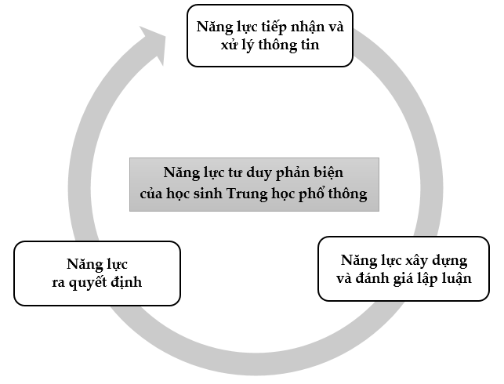

**Hình 1:** Cấu trúc của năng lực tư duy phản biện của học sinh Trung học phổ thông

Với các cơ sở đó, cấu trúc năng lực TDPB của HS THPT được chúng tôi đề xuất bao gồm ba thành tố: Năng lực tiếp nhận thông tin và xử lý thông tin; năng lực xây dựng và đánh giá lập luận; năng lực ra quyết định (hình 1)

*- Năng lực tiếp nhận xử lý thông tin*: Hầu hết các định nghĩa về TDPB đều nhấn mạnh đến quá trình phân tích và đánh giá các thông tin thu được. Tuy nhiên, để thực hiện được điều này, HS cần phải có năng lực tiếp nhận thông tin. Năng lực này giúp HS xác định rõ được những vấn đề hoặc chủ đề được đề cập. Đồng thời, đặt ra các câu hỏi để tự đánh giá được mức độ hiểu biết của chính mình về vấn đề hay chủ đề đó. HS cũng cần có các khuynh hướng như tính cởi mở, công bằng khi tiếp nhận các thông tin trái chiều, có tính tò mò và mong muốn có được thông tin toàn vẹn. Trên cơ sở nguồn thông tin được tiếp nhận, HS tiến hành phân tích và xử lý thông tin nhằm bóc tách những thành phần quan trọng nhất của nguồn thông tin thu được, xác định được ý nghĩa của các khái niệm hoặc mối liên hệ giữa các khái niệm trong tình huống hoặc vấn đề. Đồng thời, HS phải có khả năng đánh giá được tính xác thực của các nguồn thông tin bằng cách kiểm tra nguồn gốc của chúng. Ngoài ra, HS cũng cần phải xem xét thêm được các quan điểm hoặc khía cạnh khác liên quan đến vấn đề được nêu ra.

*- Năng lực xây dựng và đánh giá lập luận:* Cốt lõi của TDPB chính là quá trình xây dựng và đánh giá các lập luận. Để hình thành TDPB, HS cần biết cách tìm kiếm các thông tin để xây dựng các lập luận của riêng mình với những lý do và bằng chứng đáng tin cậy. Từ đó, HS có thể tự đánh giá được lập luận của mình cũng như xem xét và đánh giá được tính hợp lý và xác đáng của các lập luận do người khác đưa ra.

*- Năng lực ra quyết định:* Việc ra quyết định trong TDPB có thể có liên quan đến cân nhắc các phương án nhằm giải quyết một vấn đề, nhưng đôi khi chỉ là lựa chọn ủng hộ hay phản đối một quan điểm nào đó. HS cần phải thiết lập được các tiêu chí đánh giá và tiến hành đánh giá được những điểm mạnh cũng như các hạn chế của các phương án hoặc quan điểm khác nhau, nhằm đạt đến được lựa chọn tối ưu nhất liên quan đến vấn đề hoặc chủ đề được đưa ra.

Các chỉ báo về các thành tố của năng lực TDPB của HS THPT được thể hiện ở bảng 1.

**Bảng 1:** Các chỉ báo về các thành tố của năng lực TDPB của học sinh Trung học phổ thông

|  |  |  |
| --- | --- | --- |
| **Thành tố** | | **Chỉ báo** |
| 1. Năng lực tiếp nhận và xử lý thông tin | 1A. Năng lực tiếp nhận thông tin | - Xác định được vấn đề hoặc chủ đề được đề cập.  - Tự đánh giá được mức độ hiểu biết của bản thân về vấn đề hoặc chủ đề được đề cập. |
| 1B. Năng lực xử lý thông tin | - Giải thích được các khái niệm cốt lõi trong tình huống hoặc vấn đề.  - Đánh giá được tính xác thực của nguồn thông tin.  - Áp dụng được các thao tác logic để xác định tính hợp lý của thông tin.  - Xem xét được các quan điểm hoặc khía cạnh khác liên quan đến vấn đề. |
| 2. Năng lực xây dựng và đánh giá lập luận | 2A. Năng lực xây dựng lập luận | - Tìm kiếm được các thông tin và bằng chứng đáng tin cậy.  - Xây dựng được lập luận. |
| 2B. Năng lực đánh giá lập luận | - Tự đánh giá lập luận.  - Đánh giá các lập luận khác. |
| 3. Năng lực ra quyết định | | - Đánh giá được ưu nhược điểm của các phương án hoặc quan điểm.  - Lựa chọn được phương án hoặc quan điểm. |

**4. Phát triển tư duy phản biện cho học sinh trong dạy học Sinh học ở cấp trung học phổ thông**

TDPB chỉ nảy sinh khi chúng ta cần nhận định, đánh giá các tình huống nhằm ra quyết định hay giải quyết một vấn đề. Khi đó, chúng ta phải suy tính xem mình phải làm gì hay tin vào điều gì với các lý lẽ và bằng chứng phù hợp. Theo Puig và cs. (2022), quan điểm của TDPB hướng đến hành động có thể áp dụng cho nhiều môi trường giáo dục về khoa học, khoa học xã hội, ngôn ngữ hoặc nghệ thuật. Tuy nhiên, quá trình học tập môn Sinh học là môi trường đặc biệt phù hợp để phát triển TDPB với một số lý do như: những tranh cãi trong sinh học là những vấn đề được quan tâm hàng đầu trong nhiều bối cảnh cuộc sống; các vấn đề trong giáo dục sinh học có tác động xã hội, gần gũi với sở thích và nhu cầu của HS; Sinh học cung cấp các tình huống trong thế giới thực, trong đó các cá nhân được kỳ vọng sẽ đưa ra các quyết định độc lập và hợp lý; các vấn đề liên quan đến sinh học như vấn đề môi trường và sức khỏe là những vấn đề phức tạp, không có giải pháp rõ ràng, chắc chắn nên không chỉ liên quan đến việc hiểu các khái niệm khoa học mà còn liên quan đến quá trình xây dựng tri thức và đánh giá tri thức trong khoa học… [14]

TDPB là một trong những yêu cầu cần đạt về năng lực đặc thù của chương trình môn Sinh học 2018 [15, tr. 6-7], thể hiện rõ trong 3 thành phần củanăng lực Sinh học, cụ thể như sau:

*+ Năng lực nhận thức sinh học:* Năng lực nhận thức sinh học cung cấp kiến thức nền tảng để HSthực hiện phản biện trong quá trình học tập môn Sinh học. Ngoài ra, một biểu hiện đáng chú ý của năng lực này liên quan trực tiếp với năng lực TDPB chính là “nhận ra và chỉnh sửa được những điểm sai; đưa ra được những nhận định có tính phê phán liên quan tới chủ đề trong thảo luận”.

*+ Năng lực tìm hiểu thế giới sống:* Các yêu cầu cần đạt của năng lực này có liên quan đến TDPB như là “đặt ra được các câu hỏi liên quan đến vấn đề; phân tích được bối cảnh để đề xuất vấn đề”; “phân tích được vấn đề để nêu được phán đoán”, “đánh giá được kết quả dựa trên phân tích, xử lí các dữ liệu bằng các tham số thống kê đơn giản”; “hợp tác được với đối tác bằng thái độ lắng nghe tích cực và tôn trọng quan điểm, ý kiến đánh giá do người khác đưa ra để tiếp thu tích cực và giải trình, phản biện, bảo vệ kết quả nghiên cứu một cách thuyết phục.”

*+ Năng lực vận dụng kiến thức, kĩ năng đã học:* Năng lực TDPB của HS là cần thiết để HS có thể “giải thích, đánh giá hiện tượng thường gặp trong tự nhiên và trong đời sống; có thái độ và hành vi ứng xử thích hợp.”

Những đơn vị kiến thức được chọn để dạy học theo hướng phát triển TDPB cần đáp ứng được một số tiêu chuẩn nhất định như: Chứa các vấn đề trong thế giới thực; mang tính đa chiều, không rõ ràng hoặc có thể gây tranh cãi; đòi hỏi phải thực hiện kết hợp nhiều thao tác tư duy bậc cao như phân tích, tổng hợp, đánh giá; và thu hút được sự quan tâm của HS. *Ví dụ:* Trong dạy học phần Tiến hóa, có thể chọn vấn đề “Cơ chế hình thành đặc điểm thích nghi” vì đây là một vấn đề được giải thích một cách khác nhau ở các học thuyết tiến hóa khác nhau.

Căn cứ vào Chương trình giáo dục phổ thông môn Sinh học [15], có thể xác định mục tiêu dạy học cho vấn đề “Cơ chế hình thành đặc điểm thích nghi” như sau: Phát biểu được khái niệm thích nghi; phân tích được cơ chế hình thành đặc điểm thích nghi; giải thích được tại sao các đặc điểm thích nghi chỉ mang tính hợp lí tương đối và lấy được ví dụ minh hoạ.

Từ mục tiêu này, GV có thể xây dựng bài tập để phát triển TDPB cho HS như sau:

*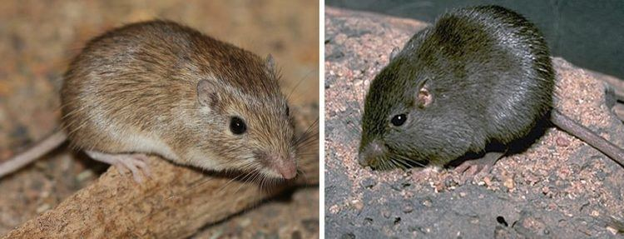Quần thể chuột nhắt sa mạc đá (Chaetodipus intermedius) được tìm thấy trên khắp sa mạc Sonoran ở phía tây nam Hoa Kỳ. Có hai giống chuột xuất hiện phổ biến trong khu vực—một giống có màu sáng và một giống có màu sẫm. Hầu hết cảnh quan sa mạc đá – nơi sống của loài chuột này - bao gồm cát và đá granit sáng màu. Tuy nhiên, rải rác, cách nhau vài km bởi chất nền sáng màu, là những tảng đá núi lửa sẫm màu được hình thành từ dung nham nguội đi. Điều này làm cho màu sắc môi trường sống sa mạc cũng có hai màu tương tự như màu lông của chuột.*

1. *(b)*

**Hình 2:** Hai giống chuột túi đá với hai màu lông khác nhau

1. Giống lông màu sáng, (b) giống lông màu sẫm.

(Nguồn: https://alchetron.com/Rock-pocket-mouse)

*Tiến sĩ Nachman và các đồng nghiệp của ông đã thu thập những con chuột nhắt sa mạc đá trên 35 km của Sa mạc Arizona Sonoran, bao gồm cả những mỏm nham thạch sẫm màu và những khu vực đá granit sáng màu. Họ đã ghi lại màu nền môi trường và tần số màu lông cho từng vị trí. Mỗi địa điểm được tách biệt với các địa điểm khác ít nhất 8 km. Các nhà nghiên cứu đã bẫy được tổng cộng 225 con chuột. Dữ liệu của họ được tóm tắt ở bảng dưới đây.*

**Bảng 2:** Số lượng hai giống chuột sa mạc đá (Chaetodipus intermedius) ở các vị trí khác nhau

|  |  |  |  |  |
| --- | --- | --- | --- | --- |
| ​Vị trí | Màu của môi trường | Số lượng chuột | Kiểu hình | |
| Sáng | Sẫm |
| 1 | Sáng | 6 | 6 | 0 |
| 2 | Sáng | 85 | 80 | 5 |
| 3 | Sẫm | 7 | 0 | 7 |
| 4 | Sẫm | 5 | 0 | 5 |
| 5 | Sẫm | 45 | 3 | 42 |
| 6 | Sáng | 77 | 34 | 43 |

(Nguồn: Hoekstra HE, Drumm KE, Nachman MW, 2004) [16]

*Căn cứ vào đoạn thông tin trên, em hãy thực hiện các yêu cầu sau:*

*1. Trong từng loại môi trường, màu lông nào là phổ biến hơn?*

*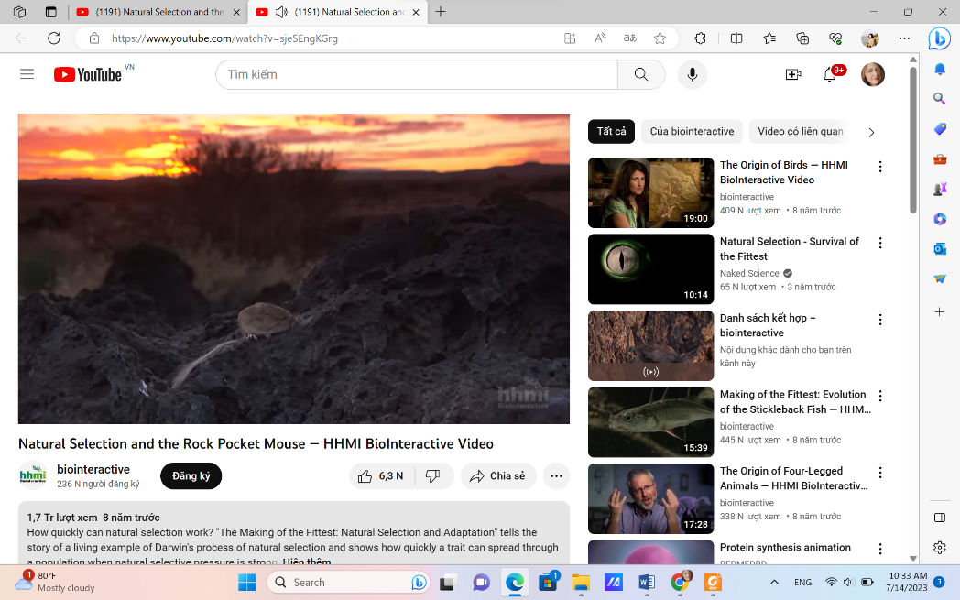2. Có quan điểm cho rằng: Màu sẫm của đá núi lửa đã làm xuất hiện màu lông đậm trong quần thể chuột để giúp chúng trốn tránh các loài ăn thịt. Theo em, quan điểm này là đúng hay sai? Hãy xem video sau và và tìm các bằng chứng ủng hộ hoặc phản bác quan điểm này.*

*3. Các nhà khoa học đã giải thích cơ chế hình thành sự phù hợp giữa màu sắc lông chuột với môi trường như thế nào?*

**Hình 3:** Video về chọn lọc tự nhiên tác động lên quần thể chuột sa mạc đá  
(Nguồn: Biointeractive. https://youtu.be/sjeSEngKGrg)

*4. Điều gì sẽ xảy ra nếu các nhà khoa học di chuyển 50 con chuột sống ở vùng đá sáng màu đến sống vùng đá sẫm màu?*

Bài tập này cung cấp cho HS các dữ liệu khoa học trong một nghiên cứu thực tế về sự hình thành đặc điểm thích nghi.

Các yêu cầu được đặt ra trong bài tập này lần lượt hướng đến hình thành các năng lực cốt lõi của năng lực TDPB:

*- Năng lực tiếp nhận và xử lý thông tin:* Câu hỏi 1 định hướng cho HS nhận ra được trong mỗi môi trường sống, tỉ lệ chuột có màu lông phù hợp với màu sắc của môi trường chiếm đa số. Từ đây, HS đặt câu hỏi tại sao lại có hiện tượng này? Bản thân có những kiến thức nào liên quan để giải thích được hiện tượng.

*- Năng lực xây dựng và đánh giá lập luận:* Câu hỏi 2 và câu hỏi 3 có mục tiêu hướng dẫn HS tự xây dựng lập luận để giải thích hiện tượng, sau đó đối chiếu với sự giải thích của các nhà khoa học để tìm ra các lý do và dẫn chứng để ủng hộ hoặc bác bỏ các quan điểm.

*- Năng lực ra quyết định:* Trên cơ sở so sánh lập luận của bản thân với quan điểm của các nhà khoa học, HS sẽ quyết định nên chấp nhận quan điểm nào. Đồng thời, câu hỏi 4 hướng đến hình thành khả năng suy luận dựa trên cơ sở khoa học cho HS.

Như vậy, thông qua hệ thống yêu cầu trong bài tập này, HS được khuyến khích bày tỏ quan điểm và trình bày lý lẽ của mình cũng như đánh giá các bằng chứng để giải thích sự hình thành đặc điểm thích nghi một cách khoa học, hợp lý; từ đó, có thể luyện tập để phát triển năng lực TDPB.

**5. Kết luận**

TDPB là một năng lực vô cùng quan trọng trong học tập cũng như trong cuộc sống hàng ngày, giúp mỗi cá nhân có thể suy nghĩ một cách logic và khách quan, thấu đáo. TDPB là nền tảng của tư duy giải quyết vấn về và sáng tạo, hỗ trợ cho sự thành công và phát triển của mỗi cá nhân. TDPB là một trong những yêu cầu cần đạt về năng lực đặc thù trong học tập môn Sinh học. Do đó, việc phát triển TDPB cho HS trong dạy học môn Sinh học là một điều thiết yếu nhằm tạo môi trường rèn luyện TDPB cho HS. Dựa trên khái niệm TDPB và năng lực TDPB cùng với một số cơ sở khoa học khác, cấu trúc năng lực TDPB cùng với hệ thống các chỉ báo đã được xác định. Đây là cơ sở để đề xuất các biện pháp và quy trình rèn luyện TDPB cho HS và góp phần nâng cao hiệu quả dạy học môn Sinh học ở cấp THPT.

Lời cảm ơn: *Phạm Thị Phương Anh được tài trợ bởi Chương trình học bổng đào tạo thạc sĩ, tiến sĩ trong nước của Quỹ Đổi mới sáng tạo Vingroup (VINIF), mã số VINIF.2022.TS004 và nguồn kinh phí từ đề tài nghiên cứu khoa học cấp Đại học Huế năm 2023 (mã số DHH2023-03-173).*

TÀI LIỆU THAM KHẢO

[1] Dewey, J. (1933), *How We Think: A Restatement of the Relation of Reflective Thinking to the Educative Process*, Boston, MA: D.C. Heath & Co Publishers.

[2] Lipman, M. (1988), *Critical thinking—What can it be?* Educational Leadership, 46(1), 38–43.

[3] Ennis, R. H. (1985), *A logical basis for measuring critical thinking skills, Educational Leadership*, 43(2), 44–48.

[4] Heard, J., Scoular, C., Duckworth, D., Ramalingam, D., & Teo, I. (2020), *Critical Thinking: Skill Development Framework.* Australian Council for Educational Research (ACER).

[5] Bộ GD-ĐT (2018), *Chương trình giáo dục phổ thông – Chương trình tổng thể (Ban hành kèm theo thông tư số 32/2018/TT- BGDDT ngày 26/12/2018 của Bộ trưởng Bộ GD-DT)*, Hà Nội.

[6] Lai, E. R. (2011), *Critical thinking: A literature review*, Pearson's Research Reports, 6(1), 40-41.

[7] Dellantonio, S., & Pastore, L. (2021), *Ignorance, misconceptions and critical thinking*, Synthese, 198(8), 7473-7501.

[8] Nguyễn Thị Nga (2021), *Phát triển năng lực tư duy phản biện cho sinh viên các trường đại học sư phạm ở Việt Nam hiện nay*, Luận án Tiến sĩ Triết học trường Đại học Sư phạm Hà Nội.

[9] Sternberg, R. J. (1986), *Critical thinking: Its nature, measurement, and improvement*, National Institution of Education.

[10] Paul, R. W. & Elder, L. (2007), *Critical thinking competency standards: Standards, principles, performance indicators, and outcomes with a critical thinking master rubric*.

[11] Wertz, R. E. H., & Fosmire, M., Purzer, S., Saragih, A. I., Van Epps, A., Sapp Nelson, M., & Dillman, B. G. (2013), *Work in progress: Critical thinking and information literacy: Assessing student performance [Paper presentation],* ASEE Annual Conference and Exposition, Atlanta, GA, United States.

[12] Jones, E. A., Hoffman, S., Moore, L. M., Ratcliff, G., Tibbetts, S. & Click, B. A. (1995), *National assessment of college student learning: Identifying college graduates’ essential skills in writing, speech and listening, and critical thinking*, Final project report. U.S. Government Printing Office.

[13] Fisher, A., & Scriven, M. (1997), *Critical thinking: Its definition and assessment*, Edgepress and Centre for Research in Critical Thinking, University of East Anglia.

[14] Puig, B., & Jiménez-Aleixandre, M. P. (2022), *Critical Thinking in Biology and Environmental Education*, Springer International Publishing.

[15] Bộ GD-ĐT (2018), *Chương trình giáo dục phổ thông – Chương trình môn Sinh học (Ban hành kèm theo thông tư số 32/2018/TT- BGDDT ngày 26/12/2018 của Bộ trưởng Bộ GD-DT)*, Hà Nội.

[16] Hoekstra HE, Drumm KE, Nachman MW (2004), *Ecological genetics of adaptive color polymorphism in pocket mice: geographic variation in selected and neutral genes.* Evolution, 2004 Jun; 58(6):1329-41. Doi: 10.1111/j.0014-3820.2004.tb01711.x.